Association des Randonneurs du Pays Velauxien

Siège social : Maison des Associations – C hâteau des 4 Tours – 13880 VELAUX

Tel : 06.17.14.14.77

Mail : arpv13880@gmail.com Site Internet :http://www.arpv.fr/

Mardi 12 Décembre 2023
Colline de Rognac Velaux
Par Les Fauconnieres et Ferme aux oeufs
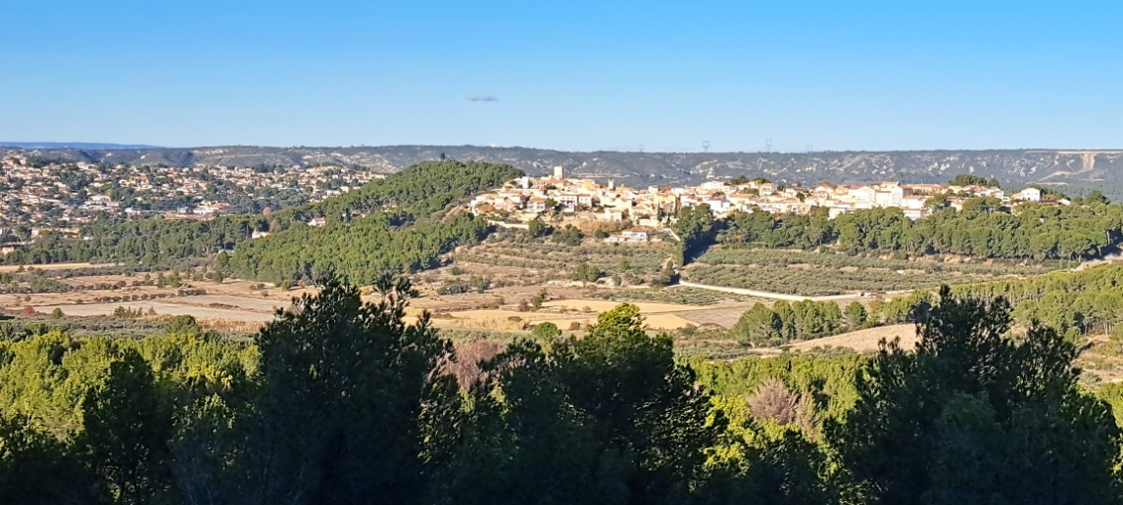

Rendez-vous | 13h15 - ALDI | Départ | 13 h30
Longueur | 5.8km | Durée (hors arrêts) | 2h00
Pénibilité | P1 | Technicité | T1
Dénivelée cumulé | 152m | Trajet voiture Km | 8.5km
Observations : | Chaussures de randonnées  Bâtons recommandés. 1 montée de longueur environ 150 m

Itinéraire : du Parking Aldi prendre direction Rognac par D55. Entrée Rognac rond point d’Aldi montez en face Bd Gustave Courbet . En bas tournez a gauche Bd Fréderic Mistral . Au Stop tournez à gauche Bd Paul Cézanne. A la fin du Bd prendre à droite la montée rue des bassins vers le pont surplombant l’autoroute. Aprés le pont tournez à Gauche Chemin des Fauconniéres. A la fin de la route goudronnée prendre le chemin à droite et faire environ 320m . Parking départ Randonnée en face l’enclos des ânes.
GPS : 43.5004 5.2412
Reconnue par Michelle B .Claude Ch
Allo Claude : 06.67.20.53.94

Infos co-voiturage

Trajet en | A.R. | Tarif au Km  Euros | Coût voiture | Péage A.R. | Total coût  Total
8.5 | 17 | 0.25 | 4.25 | 0 | 4.25
Coût à diviser par le nombre total de personnes dans le véhicule

